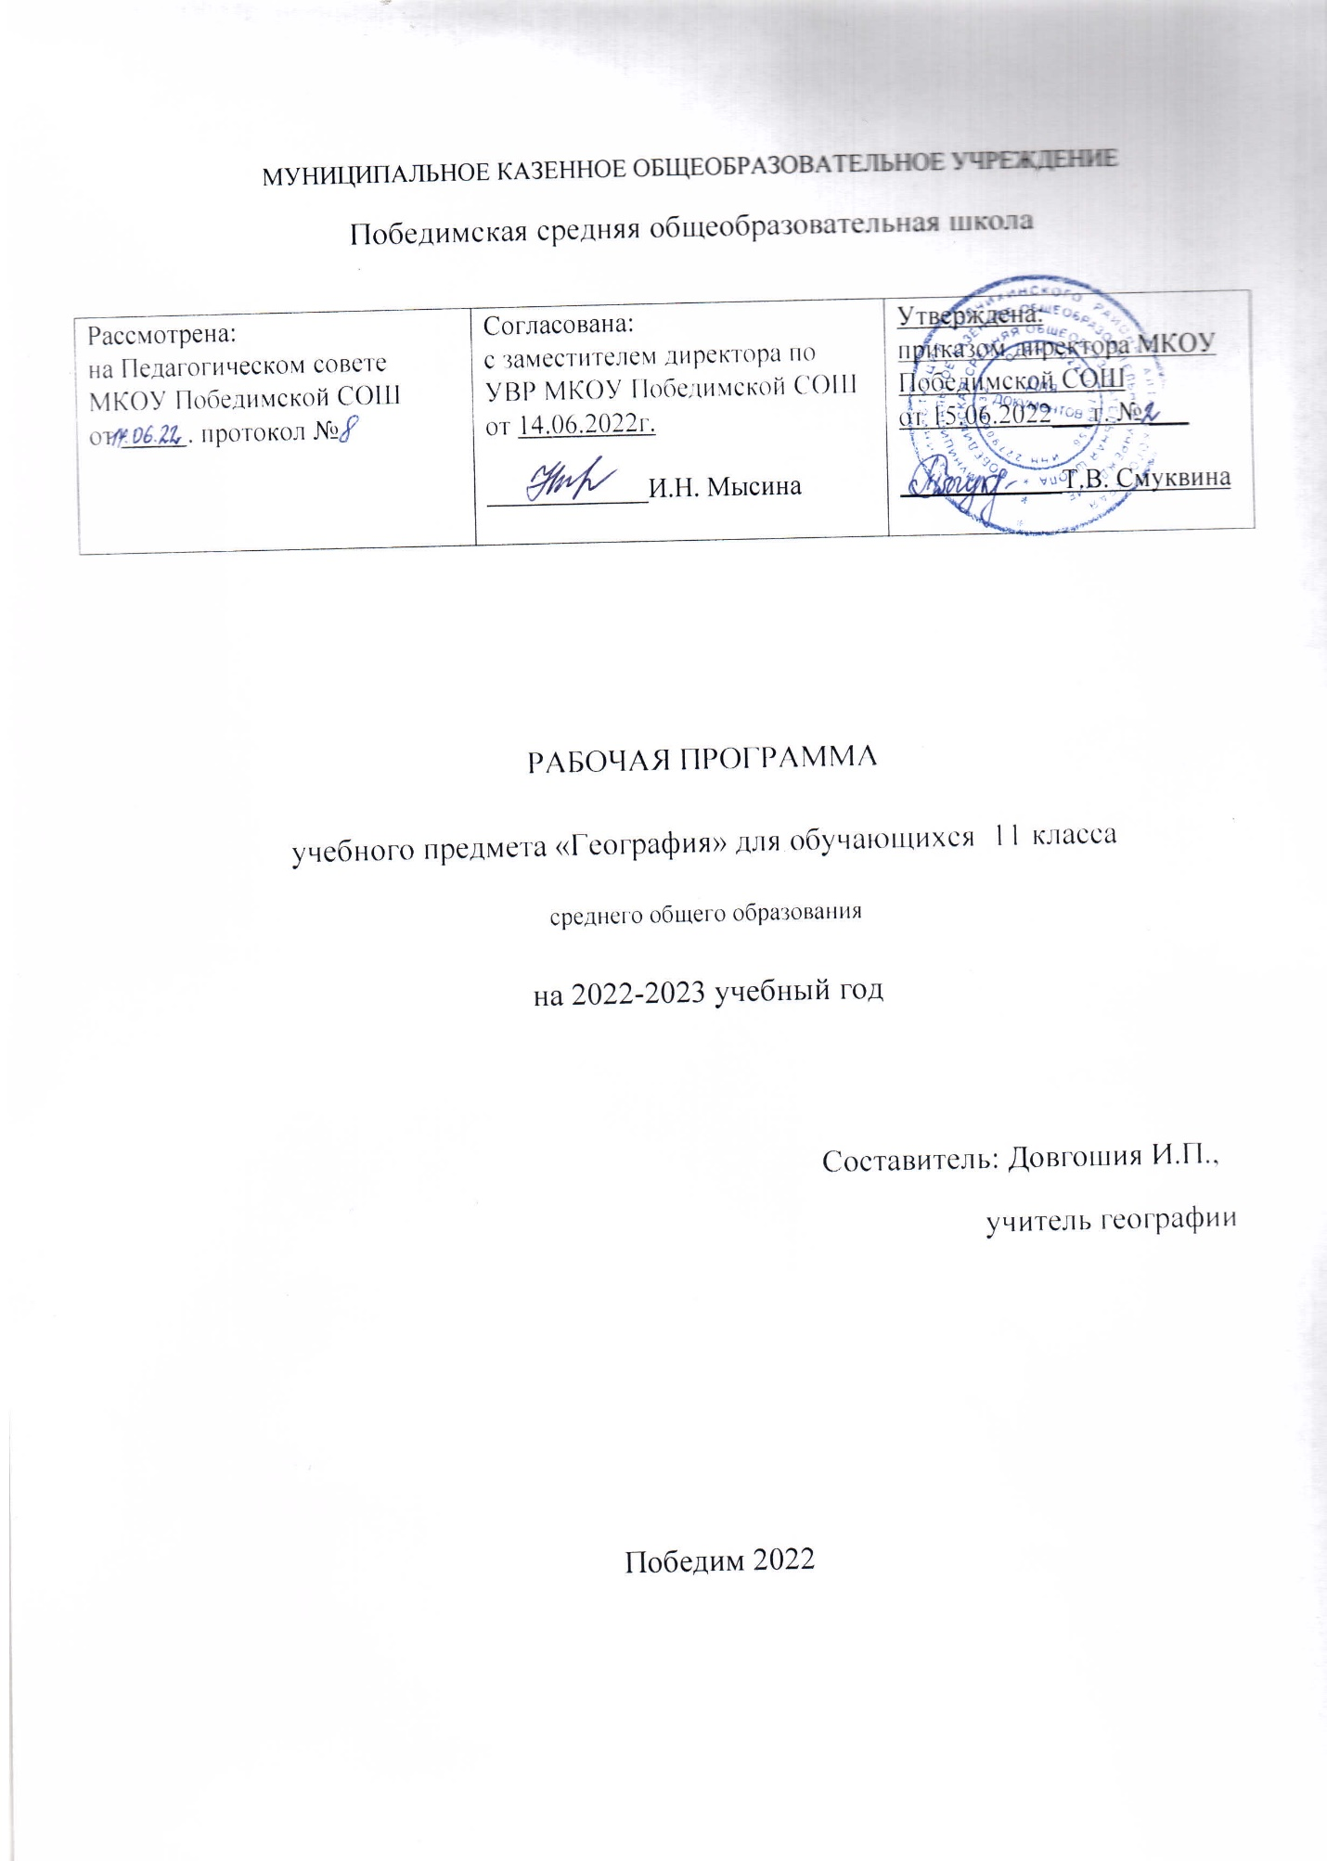

Рабочая программа учебного предмета «Геогафии» составлена на основе следующих нормативно – правовых документов:

1. Закона РФ «Об образовании в Российской Федерации» от 29.12.2012 №273-ФЗ
2. Федеральный государственный образовательный стандарт основного общего образования (Приказ Министерства образования и науки РФ от 17 мая 2012 №413 «Об утверждении федерального государственного образовательного стандарта среднего общего образования».
3. Приказ Минобрнауки России от 29.06.2017 №613 «О внесении изменений в федеральный государственный образовательный стандарт среднего общего образования, утверждённый приказом Министерства образования и науки Российской Федерации от 17 мая 2012г. №413».
4. Постановление Главного государственного санитарного врача РФ от 24 ноября 2015 г. № 81 “О внесении изменений № 3 в СанПиН 2.4.2.2821-10 «Санитарно-эпидемиологические требования к условиям и организации обучения, содержания в общеобразовательных организациях»
5. География .Сборник примерных рабочих программ. Предметные линии «Полярная звезда». 5-11 классы Базовый уровень:учебное пособие для общеобразоват. Организаций /А.И.Алексеев и др.-М.:Просвещение, 2020
6. Образовательная программа школы.
7. Положение о рабочей программе школы.
8. Календарный учебный график МКОУ Победимской СОШ на 2020-2021 учебный год .

**Личностные, предметные и метапредметные результаты освоения курса**

**Важнейшие личностные результаты**:

* гуманистические и демократические ценностные ориентации, готовность следовать этическим нормам поведения в повседневной жизни и производственной деятельности;
* осознание себя как члена общества на глобальном, региональном и локальном уровнях (житель планеты Земля, гражданин Российской Федерации, житель конкретного региона);
* осознание целостности природы, населения и хозяйства Земли, материков, их крупных районов и стран;
* осознание значимости и общности глобальных проблем человечества;
* гармонично развитые социальные чувства и качества:
* умение оценивать с позиций социальных норм собственные поступки и поступки других людей;
* эмоционально-ценностное отношение к окружающей среде, необходимости ее сохранения и рационального использования;
* уважение к истории, культуре, национальным особенностям, традициям и образу жизни других народов, толерантность.

*Средством развития* личностных результатов служит учебный материал предмета географии и прежде всего продуктивные задания учебника, нацеленные на понимание собственной деятельности и сформированных личностных качеств:

* умение формулировать своё отношение к актуальным проблемным ситуациям;
* умение толерантно определять своё отношение к разным народам;
* умение использовать географические знания для адаптации и созидательной деятельности.
* воспитание российской гражданской идентичности;
* формирование ответственного отношения к учению, готовности к саморазвитию, осознанному выбору с учетом познавательных интересов;
* формирование целостного мировоззрения, соответствующего современному уровню развития науки и учитывающего многообразие современного мира;
* формирование ценности здорового и безопасного образа жизни;

формирование основ экологической культуры;

* развитие эстетического сознания через освоение художественного наследия народов мира и России.

В программе содержится система заданий, направленных на достижение ***метапредметных***результатов обучения:

* умение самостоятельно определять цели своего обучения, ставить и формулировать для себя новые задачи в учебе и познавательной деятельности;
* умение самостоятельно планировать пути достижения целей, осознанно выбирать наиболее эффективные способы решения учебных и познавательных задач;
* умение соотносить свои действия с планируемыми результатами, осуществлять контроль своей деятельности в процессе достижения результата, корректировать свои действия в соответствии с изменяющейся ситуацией;
* владение основами самоконтроля, самооценки, принятия решений и осуществления осознанного выбора в учебной и познавательной деятельности;
* умение определять понятия, создавать обобщения, самостоятельно выбирать основания и критерии для классификации, устанавливать причинно-следственные связи и делать выводы;
* умение создавать, применять и преобразовывать знаки и символы для решения учебных и познавательных задач;
* умение организовывать сотрудничество, работать индивидуально и в группе;
* умение осознанно использовать речевые средства для выражения своих мыслей и потребностей;
* формирование и развитие компетентности в области использования ИКТ;
* формирование и развитие экологического мышления, умение применять его на практике.

***Достижение предметных результатов*** в программе обеспечивается формированием у учащихся целостной системы комплексных социально ориентированных знаний о Земле как планете людей, о закономерностях развития природы, размещении населения и хозяйства, об особенностях, динамике и территориальных следствиях главных природных и  экологических процессов, протекающих в географическом пространстве, проблемах взаимодействия общества и природы.

***Предметные результаты:***

* формирование представлений о географической науке, её роли в освоении планеты человеком, о географических знаниях как компоненте научной картины мира, их необходимости для решения современных практических задачи в т. ч. охрана окружающей среды и рационального природопользования;
* формирование первичных навыков использования территориального подхода как основы географического мышления для осознания своего места в целостном, многообразном и быстро изменяющемся мире и адекватной ориентации в нём;
* формирование представлений и основополагающих теоретических знаний о целостности и неоднородности Земли как планеты людей в пространстве и во времени, основных этапах её географического освоения, особенностях природы, жизни, культуры и хозяйственной деятельности людей, экологических проблемах на разных материках и в отдельных странах;
* овладение элементарными практическими умениями, использование приборов и инструментов для определения количественных и качественных характеристик, компонентов географической среды, в т. ч. экологических параметров;
* овладение основами картографической грамотности и использование географической карты как одного из «языков» международного общения;
* овладение основными навыками нахождения использования и презентации географической информации;
* формирование умений и навыков использования разнообразных географических знаний в повседневной жизни для объяснения и оценки разнообразных явлений и процессов, самостоятельного оценивания уровня безопасности окружающей среды, адаптации к условиям территории проживания, соблюдение мер безопасности в случае природных стихийных бедствий и техногенных катастроф.

Тематический поурочный план изучения учебного предмета

**«География. Современный мир.10-11 класс » в 11 классе (35час, 1 час в неделю)**

|  |  |  |  |  |  |
| --- | --- | --- | --- | --- | --- |
| **Номер**  **урока** | **Тема урока** | **Требования у уровню подготовки учащихся** | **Оснащение** | **Дата проведения** | |
| **План** | **Факт** |
|  | **ТЕМА 6. РЕГИОНЫ И СТРАНЫ -21Ч** | | |  |  |
| 6.1. | Регион и региональная география. | **Знать**: что такое региональная география и геораф. регион; крупнейшие страны мира и столицы, уметь показывать их на карте  Уметь:осуществлять прогноз основных направлений стратегического воздействия на природную среду, устанавливать причинно- следственные связи для объяснения геоявлений и процессов ; работать с различными видами текстов, содержащими геоинформацию.  Составлять развёрнутый план доклада, сообщения, уметь составлять картосхемы, диаграммы,таблицы,графики на основе статист. данных и делать выводы, участвовать в обсуждении проб-лемных вопросов, дисскусиях.  Знать:геоположение, природные ресурсы, население.особ-ти развития и размещение отраслей эк-ки , географическую номенклатуру.  Уметь:оцениватьгеополитическое положение стран и регионов  **Знать:**геоположение, природные ресурсы, население.особ-ти развития и размещение отраслей эк-ки , географическую  номенклатуру  **Знать:**геоположение, природные ресурсы, население.особ-ти развития и размещение отраслей эк-ки , географическую  номенклатуру  **Уметь с**оставлять и презентовать проекты  **Знать**:геоположение, природные ресурсы,население, особенностити развития и размещение отраслей экономики , географическую номенклатуру.  Уметь: работать с различными видами текстов, содержащими геоинформацию.  Составлять ЭГХ страны,развёрнутый план доклада, сообщения, уметь составлять картосхемы, диаграммы,таблицы,графики на основе статист. данных и делать выводы,участвовать в обсуждении проблемных вопросов, дисскусиях.  **Уметь:**составлять ЭГХ отдельных стран.  Уметь:составлять и презентовать проекты.  **Знать**:геоположение, природные ресурсы, население.особенности развития и размещение отраслей экономики , географическую номенклатуру  Уметь: работать с различными видами текстов, содержащими геоинформацию.  Составлять развёрнутый план доклада, сообщения, уметь составлять картосхемы, диаграммы,таблицы,графики на основе статист. данных и делать выводы, участвовать в обсуждении проблемных вопросов, дисскусиях.  **Знать**:геоположение, природные ресурсы, население.особ-ти развития и размещение отраслей экономики , географическую номенклатуру  Уметь:составлять и презентовать проекты  Уметь: работать с различными видами текстов, содержащими геоинформацию.  Составлять развёрнутый пландоклада,сообщения,уметьсоставлять картосхемы, диаграммы, таблицы,графики на основе статист. данных и делать выводы, участвовать в обсуждении проблемных вопросов, дисскусиях.  **Знать**:геоположение, природные ресурсы, население.особенности развития и размещение отраслей экономики , географическую номенклатуру  **Уметь:** составлять сравнительную ЭГХ 2-Х стран.  **Знать**: геоположение, природные ресурсы, население.особенности развития и размещение отраслей экономики , географическую номенклатуру | ПК, проектор, презентация, учебник, атлас |  |  |
| 6.2. | США Территория. Географи­ческое положение. Природные условия и ресурсы..Экономика США — «витрина» рыночной экономики. Ведущее место в мировой экономике. | ПК, проектор, презентация, учебник, атлас, карта «США» |  |  |
| 6.3. | Канада. Особенности территории. Государственный строй. **Практическая работа №1**«Оценка природных условий и ресурсов для жизни и хоз/деятельности человека» | ПК, проектор, презентация, учебник, атлас, карты |  |  |
| 6.4. | Латинская Америка.Географическое положение. | ПК, проектор, презентация, учебник, атлас |  |  |
| 6.5. | Регионы Латинской Америки | ПК, проектор, презентация, учебник, атлас, карты |  |  |
| 6.6. | Страны Западной Европы.Традиционные субрегионы Западной Евро­пы. Политическая карта. | ПК, проектор, презентация, учебник, атлас, политическая карта мира |  |  |
| 6.7. | Германия | ПК, проектор, презентация, учебник, атлас |  |  |
| 6.8. | Великобритания. | ПК, проектор, презентация, учебник, атлас |  |  |
| 6.9. | Франция | ПК, проектор, презентация, учебник, атлас |  |  |
| 6.10. | Италия | ПК, проектор, презентация, учебник, атлас |  |  |
| 6.11. | Центральный район Восточной Европы | ПК, проектор, презентация, учебник, атлас |  |  |
| 6.12. | Постсоветский регион.Географическое положение. Состав региона. | ПК, проектор, презентация, учебник, атлас |  |  |
| 6.13. | Постсоветский регион.Экономика. Развитие рыночных отношений.**Практическая работа №2** «Сравнительная характеристика двухстран» | ПК, проектор, презентация, учебник, атлас |  |  |
| 6.14. | Зарубежная АзияГеографическое положение. Состав региона.  Практическая работа №3 «Экономико-географическая характеристика одной из стран» | ПК, проектор, презентация, учебник, атлас |  |  |
| 6.15. | Китай | ПК, проектор, презентация, учебник, атлас |  |  |
| 6.16. | Япония | ПК, проектор, презентация, учебник, атлас |  |  |
| 6.17. | Юго- Восточная Азия | ПК, проектор, презентация, учебник, атлас |  |  |
| 6.18. | Южная Азия | ПК, проектор, презентация, учебник, атлас |  |  |
| 6.19. | Юго- Западная Азия и Северная Африка. | ПК, проектор, презентация, учебник, атлас |  |  |
| 6.20. | Тропическая Африка и ЮАР | ПК, проектор, презентация, учебник, атлас |  |  |
| 6.21. | Австралия и Океания. | ПК, проектор, презентация, учебник, атлас |  |  |
|  | **РАЗДЕЛ 7ГЛОБАЛЬНЫЕ ПРОБЛЕМЫ ЧЕЛОВЕЧЕСТВА-4Ч** | | |  |  |
| 7.1. | Понятие о глобальных проблемах человечества. Клас­сификация глобальных проблем. | **Уметь:** осуществлять прогноз основных направлений антропогенного воздействия на природную среду в современном мире. Выявлять взаимосвязь  глобальных проблем человечества, оценивать ресурсы мира, влияние человеческой деятельности на окружающую среду, оценивать экологическую ситуацию в отдельных странах и регион | ПК, проектор, презентация, учебник, атлас |  |  |
| 7.2. | Энергетическая и сырьевая проблемы. | ПК, проектор, презентация, учебник, атлас |  |  |
| 7.3. | Экологические проблемы.Практическая работа №4 «На примере одной из глобальных проб­лем человечества раскрыть ее причины, сущность, предло­жить пути решения». | ПК, проектор, презентация, учебник, атлас |  |  |
| 7.4. | Демографическая и продовольственная проблемы.  **Практическая работа №5** «На основе различных источников информации показать общие и специфические проявления одной из глобальных проблем человечества» | ПК, проектор, презентация, учебник, атлас |  |  |
|  | **РАЗДЕЛ VIII.РОССИЯ В СОВРЕМЕННОМ МИРЕ -10Ч** | | |  |  |
| 8.1. | Россия на политической карте.Современное геополитическое положение России. | **Знать:** особенности современного геополитического и геоэкономическое положение России, её роли в международном географическом разделении труда. Использовать приобретённые знания в практической деятельности и в повседневной жизни для выявления и объяснения географических аспектов текущих событий и ситуаций, нахождение и применение географической информации, используя материалы геоинформационной системы и ресурсы Интернета. Правильно оценивать социально- экономические события международ-ной жизни, геополи-тические и геоэко-номические ситуации в России, в других странах и регионах, тенденции их возможного развития | ПК, проектор, презентация, учебник, атлас |  |  |
| 8.2. | Анализ и объяснение особенностей геополитического и геоэкономическое положение России | ПК, проектор, презентация, учебник, атлас |  |  |
| 8.3. | Россия в мировом хозяйстве. | ПК, проектор, презентация, учебник, атлас |  |  |
| 8.4. | Россия в системе международных финансово-экономических и политических отношений | ПК, проектор, презентация, учебник, атлас |  |  |
| 8.5. | Основные формы внешних экономических связей. | ПК, проектор, презентация, учебник, атлас |  |  |
| 8.6. | Россия и страны СНГ. | ПК, проектор, презентация, учебник, атлас |  |  |
| 8.7. | Географические аспекты важнейших социально-эконом. проблем России | ПК, проектор, презентация, учебник, атлас |  |  |
| 8.8. | Географические аспекты важнейших социально-эконом. проблем России. Тенденции и пути развития современного мира | ПК, проектор, презентация, учебник, атлас |  |  |
| 8.9. | Урок обобщения, контроля и коррекции знаний и умений  за курс «Экономическая и социальная география мира» | ПК, проектор, презентация, учебник, атлас |  |  |

**Учебно-тематический план рабочей программы учебного курса «География. Современный мир»**

|  |  |  |  |  |
| --- | --- | --- | --- | --- |
| **№**  **раздела** | **Наименование раздела** | **Продолжительность изучения раздела в часах** | **Формы организации учебных занятий** | **Виды учебной деятельности** |
| 6 | Регионы и страны | 21 | Индивидуальная, групповая, фронтальна, парная | Географический диктант, коллективная оценка выполненного задания,просмотр и анализ видиофрагментов,анализ иллюстраций, выделение главной мысли в тексте,учебный диалог, оживление и использование имеющихся знаний, тестовый контроль, тестовый контроль, выполнение практической работы, формулирование выводов |
| 7 | Глобальные проблемы человечества | 4 | Индивидуальная, групповая, фронтальна, парная | Прослушивание сообщений, выполнение практической работы, тестовый контроль,просмотр и оценка видиофрагиентов, составление кроссворда, выполнение интерактивного задания, чтение и анализ текстов, просмотр и оценка вилиофрагменов, конструирование схем, тестовый контроль |
| 8 | Россия в современном мире | 9 | Индивидуальная, групповая, фронтальна, парная | Прослушивание сообщений, выполнение практической работы, тестовый контроль,просмотр и оценка видиофрагиентов, выполнение интерактивного задания, чтение и анализ текстов, конструирование схем, тестовый контроль , лекция, диалог |
| Всего: | | 34 |  |  |